Vysoká škola technická a ekonomická
v Českých Budějovicích

Ústav podnikové strategie
Bc. Podniková ekonomika

Závěrečná zpráva
o průběhu semestrální praxe

Ondřej Jedlička
2024
Prohlášení
Prohlašuji, že jsem závěrečnou zprávu o průběhu semestrální praxe vypracoval/a samostatně a že údaje zde uvedené jsou pravdivé.
V Českých Budějovicích, dne: 10. 01. 2024 ……………………………………………………
vlastnoruční podpis

Obsah
1 Úvod 1
2 Náplň a průběh praxe 2
3 Zhodnocení praxe studentem 3
4 Závěr 4
Přílohy 5

Úvod
Pod značkou B a K Písek působí dvě české firmy, konkrétně B a K production s.r.o. a B a K systémy s.r.o., které spolupracují a sídlí ve vlastním výrobním areálu v Purkraticích u Písku, a to pod vedením zakladatelů Ing. Jiřího Karla a Karla Brejchy.
B a K Písek nabízí svým klientům komplexní škálu produktů a služeb, včetně inženýrství, projektování, rozsáhlého zpracování plechu, výroby a konstrukce rozváděčů a také elektromontáže nejen v České republice, ale i v zahraničí, a rovněž provádí revize a poskytuje záruční i pozáruční servis. V roce 2005 převzala B a K production s.r.o. činnost po B a K sdružení (založeno 1995) a stala se tak jejím pokračovatelem. Hlavní činností firmy jsou návrhy, výroba a konstrukce rozváděčových skříní, komplexní služby v oblasti zpracování plechu, povrchových úprav a kompletace strojů. Roční obrat firmy činí 130 mil. Kč. Firma B a K Písek je zavázaná splňovat požadavky klientů v odpovídající kvalitě a termínu, přičemž neustále pracuje na zdokonalování. Tyto charakteristiky jsou podporovány systémem managementu a certifikací ČSN EN ISO 9001:2016, které potvrzují vysokou kvalitu výrobků a efektivní řízení procesů ve firmě.
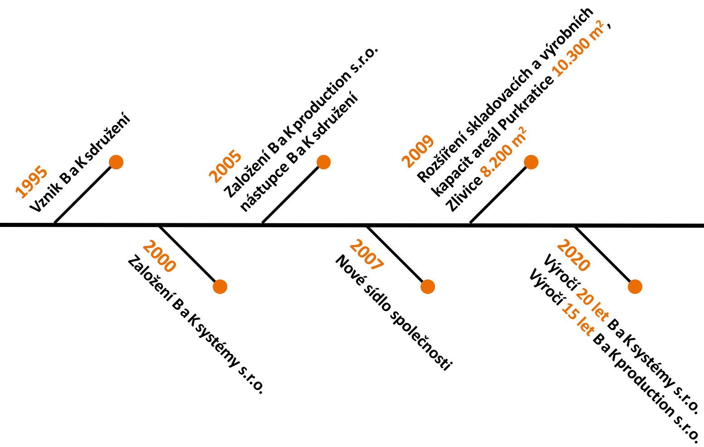
Úspěch obou společností je především otázkou kvalitního týmu. Proto jsou v obou firmách zaměstnáváni nejen zkušení odborníci s dlouholetou praxí, ale také mladí, nadějní pracovníci, kteří představují perspektivní potenciál. B a K production s.r.o. má ve svém týmu více než 55 zaměstnanců, z nichž přibližně 30 % tvoří techničtí specialisté a 70 % operátoři ve výrobě.
Obrázek 1: Vývoj společnosti Zdroj: www.bak-pisek.cz

Náplň a průběh praxe
Během svého zaměstnání ve společnosti B a K Production, s. r. o., jsem se věnoval několika klíčovým oblastem, které byly převážně spojeny s výrobním procesem, obchodní činností a oblastí účetnictví. Moje pracovní úkoly zahrnovaly rozsáhlou škálu činností, které mi ukazovaly správné fungování výrobního procesu, zajištění kvality a výkonnosti v souladu s cílem a vizí firmy. Při svém začátku v této firmě jsem byl seznámen s koordinací a správou výrobního procesu, což zahrnovalo monitorování a zajištění správných vstupů materiálu a součástek, aby se dosáhlo požadované úrovně kvality a relevantních výsledků. Během této činnosti jsem se setkával s prováděním analýz jak z interního hlediska firmy, tak z externí perspektivy, abych sledoval vstupní náklady a zajistil kvalitu výrobních produktů.
Moje pracovní zkušenosti zahrnují také oblast obchodní činnosti, kde jsem později sledoval a analyzoval aplikaci marketingových nástrojů a následné využití těchto poznatků při stanovování cenové politiky v závislosti na počtu objednávek. Orientuji se tedy základně v nástrojích marketingového mixu a dokáži analyzovat jeho základní nástroje. Dále jsem se setkal s přímým osobním prodejem a měl jsem příležitost pracovat na vylepšování webových stránek a produktového portfolia s cílem podpořit prodej. V rámci těchto aktivit jsem se seznámil s aplikací Matice BCG, což posílilo mé dovednosti v oblasti strategického/marketingového plánování a rozvoje produktů.
V současné době působím pod dohledem externí firmy, která zajišťuje kompletní ekonomické, účetnické a mzdové služby v naší firmě. Po svém nástupu do této pozice jsem byl seznámen s personálním oddělením, které zahrnuje procesy náboru nových zaměstnanců, jejich profesního rozvoje, motivace a koordinace a definici jejich personálních nákladů. Během svého působení jsem se detailně seznámil s kritérii, která společnost vyžaduje od svých zaměstnanců v konkrétních oblastech, a porozuměl jsem, jak jsou tito zaměstnanci následně hodnoceni a ohodnoceni. Tento proces byl nedílnou součástí mé práce, přičemž jsem sledoval, jaké dovednosti a kvalifikace jsou nezbytné pro plnění pracovních povinností a jakou formou jsou neustále vzděláváni.
Aktuálně se zabývám důležitými úkoly v oblasti účetnictví a finančního řízení. Moje pracovní činnosti zahrnují zadávání faktur, jak přijatých, tak vystavených, do ekonomického systému BYZNYS. Během tohoto procesu pečlivě monitoruji nákladové a výnosové účty, které mají vliv na konečný zisk firmy, který umím posoudit. Další klíčovou částí mé práce je správa pohledávek a závazků, včetně účtování bankovních výpisů firmy. Mám také znalosti v oblasti odepisování majetku a vypracování daňových povinností, jako je měsíční přiznání k DPH, kontrolní a souhrnné hlášení, které jsou podávány finančnímu úřadu. Kromě toho aktivně přispívám k procesu tvorby mezd a následně připravuji povinné hlášení ve vztahu k Finančnímu úřadu a Správě sociálního zabezpečení a v neposlední řadě vůči zdravotním pojišťovnám. Během svého pracovního působení jsem tak získal určité ekonomické znalosti, včetně konceptů aktiv a pasiv a podvojného účetnictví. Základně se orientuji ve výkaznictví a finanční situaci firmy a jsem schopen efektivně pracovat s účetním systémem v podnikovém prostředí. Zároveň jsem pochopil finanční podstatu projektů firmy a jejich dopad na hodnotu firmy.

Zhodnocení praxe studentem
Absolvování praxe ve společnosti B a K Production, s. r. o., bylo pro mě významným krokem v profesním rozvoji a přineslo řadu klíčových přínosů, které ovlivnily mé pracovní dovednosti a znalosti jako je pochopení výrobního procesu a strategického rozhodování včetně využití analýz, pochopení a zhodnocení aktuální finanční stránky podniku v rámci účetnictví, orientace v personálních aktivitách podniku a v neposlední řadě pochopení marketingové mixu. Zde je stručné zhodnocení hlavních přínosů a několik návrhů na zlepšení průběhu praxe:

- Orientace ve výrobě: Věnoval jsem se klíčovým aspektům výrobního procesu, což mi poskytlo hlubší pohled do fungování firemního výrobního prostředí. V rámci některých analýz jsem získal praktické dovednosti při monitorování vstupů materiálu a součástek, což přispívá k dosažení požadované úrovně kvality a relevantních výsledků a vize společnosti.

- Zkušenosti v oblasti obchodní činnosti: Mým pracovním úkolem bylo sledování aplikace marketingových nástrojů a následné využití těchto poznatků při tvorbě cenové politiky. Nyní jsem schopen stručně popsat nástroje marketingového mixu a umím analyzovat jejich základní prvky.

- Pohled na personální management: Získal jsem hlubší pochopení procesů spojených s náborovým procesem, profesním rozvojem, motivací a koordinací zaměstnanců. Detailní seznámení se kritérií pro hodnocení, motivaci a ohodnocení zaměstnanců mi poskytlo perspektivu efektivního personálního managementu a celkové tvoření personálních nákladů.

- Dovednosti v oblasti účetnictví a finančního řízení: Aktivně se podílím na účetních procesech, včetně zadávání faktur a sledování nákladových a výnosových účtů. Mé zkušenosti zahrnují i správu pohledávek, závazků a účtování bankovních výpisů. Získal jsem komplexní pohled na odepisování majetku a vypracování daňových povinností.

- Efektivní práce s ekonomickým systémem: Zvládám efektivně pracovat s účetním systémem v podnikovém prostředí, což mi umožňuje kompetentně sledovat a posuzovat finanční situaci firmy. A v neposlední řadě dokážu zhodnotit, zdali jsou projekty pro firmu přínosné či nemají smysl.

Návrhy ke zlepšení praxe:

- Vytvoření Programů na Podporu Rozvoje zaměstnanců:
Navrhuji vypracovat programy podporující profesionální rozvoj zaměstnanců, včetně neustále možnosti školení a certifikací. To může zvýšit jejich kvalifikaci a přispět nejen k celkovému růstu firmy, ale také k motivaci osobního rozvoje zaměstnanců.

- Inovace Marketingových Strategií:
Doporučuji zkoumat inovativní přístupy v oblasti marketingu a prodeje. Mohli bychom zvážit implementaci moderních digitálních marketingových strategií a sledování nových trendů v oboru pro maximalizaci dosažených výsledků.

- Nadále Seznamování s Novými Praktikami:
Doporučuji aktivně sledovat a seznamovat se s novými trendy v oboru např: jak zefektivnit výrobu. Účast na odborných školeních a konferencích může poskytnout nové perspektivy a nápady pro další rozvoj s cílem maximalizovat hodnotu společnosti.

- Průběžná Analýza Výkonnosti:
Zavádění pravidelné analýzy ohledně výkonnosti v jednotlivých oblastech podniku a identifikovat příležitosti pro optimalizaci. To může pomoci například v rychlém reagování na měnící se podmínky trhu a konkurenčního prostředí, nebo postupnému snižování nákladů například ve výrobním procesu.

- Posílení Interní Komunikace:
V neposlední řadě je také důležité věnovat pozornost interní komunikaci mezi odděleními. Efektivní sdílení informací může vést ke zlepšení koordinace a synergií mezi různými částmi firmy.

Závěr

Závěrem lze říci, že tato praxe rozšířila mé poznatky v mnoha oblastech, kde veškeré mé výstupy z praxe jsou detailně rozepsány ve zhodnocení podnikové praxe.

Přílohy
Příloha 1: Obrázek vývoje společnosti
Obrázek 1: Vývoj společnosti Zdroj: www.bak-pisek.cz 1

